Cho địa chỉ IP=10.1.20.1 với mặt nạ mạng con là 255.255.240.0, địa chỉ IP này thuộc mạng con nào sau đây?

a. 10.1.0.0

b. 10.1.32.0

c. 10.1.16.0

d. 10.0.0.0

Mệnh đề nào dưới đây không thể hiện tính chất của Primary Station trong giao thức HDLC?

a. Duy trì nhiều nối kết luận lý đến các secondary station.

b. Các khung gởi đi được gọi là các trả lời.

c. Điều khiển các thao tác về đường truyền

d. Các khung gởi đi được gọi là các lệnh.

Chuẩn mạng Ethernet 10Base-2, cho phép kết nối trực tiếp 02 nút mạng có khoảng cách xa nhất là?

a. 185m

b. 500m

c. 200m

d. 100m

Mã lỗi nào mà Webserver trả ra khi yêu cầu có cú pháp sai hoặc không thể đáp ứng?

a. 3XX

b. 4XX

c. 1XX

d. 2XX

TDMA thuộc loại giao thức điều khiển truy cập đường truyền nào?

a. Phương phát truy cập ngẫu nhiêu

b. Phương pháp chia kênh

c. Phương pháp truy cập phân lượt

d. Phương pháp truy cập trực tiếp

Trong phương pháp CDMA, hai người dùng A và B có mã tương ứng là 11101000 và 101110111, hai người dùng có mã trực giao hay không?
a. Không

b. Có

Ảnh đen trắng sử dụng bao nhiêu bit để số hóa một điểm ảnh?
Select one:

a. 16

b. 4

c. 1

d. 8

Người dùng có thể nhận và đọc email của mình qua các giao thức nào?

a. POP3/POP3S và SMTP/SMTPS

b. IMAP/IMAPS và SMTP/SMTPS

c. IMAP/IMAPS và POP3/POP3S

d. SMTP/SMTPS và FTP/FPTS

Giao thức cửa sổ trượt sử dụng 4 bits để đánh số thứ tự các vị trí trên cửa sổ, vùng bộ nhớ đệm của bên nhận có thể chứa được 5 khung, hỏi kích thước của cửa sổ trượt trong trường hợp này là bao nhiêu?

a. 8

b. 4

c. 5

d. 16

Theo lược đồ phân lớp địa chỉ IP, mặt nạ mạng "255.255.255.0" là của lớp nào?

a. C

b. D

c. A

d. B

Tiện ích (công cụ) được dùng để truy vấn các mẩu tin của DNS trên các hệ điều hành Linux và Windows là?

a. PING

b. NSLOOKUP

c. IPCONFIG

d. DNS

"Để bên gởi truyền lại tất cả các khung bắt đầu từ khung bị lỗi" mệnh đề này đề cập đến cách thức xử lý nào của bên nhận khi khung bị lỗi?

a. Go-Back-N

b. Tần số (rate based)

c. Phản hồi (feedback based)

d. Selective Repeat

"Các bit "1" được mã hóa bằng một điện thế dương, sau đó đến một điện thế âm và tiếp tục như thế" là định nghĩa của phương pháp mã hóa đường truyền?
Select one:

a. NRZ (Non-return-to-zero)

b. RZ (Return-to-zero)

c. Lưỡng cực RNZ

d. Lưỡng cực NZ

Tín hiệu tuần tự là?
Select one:

a. Tín hiệu có biên độ không thay đổi trong một khoảng thời gian.

b. Tất cả các cấu trên đều sai.

c. Là tín hiệu có biên độ thay đổi liên tục theo thời gian.

d. Là tính hiệu có biên độ không bao giờ thay đổi

Trong tầng vận chuyển của bộ giao thức TCP/IP, giao thức nào cung cấp dịch vụ không nối kết?

a. RARP

b. UDP

c. TCP

d. ICMP

Giao thức Điểm nối điểm (PPP- Point-to-Point Protocol) sử dụng phương pháp định khung nào?

a. Phương pháp đềm ký tự

b. Phương pháp đếm bit

c. Cờ bắt đầu, kết thúc và độn byte

d. Cờ bắt đầu, kết thúc và độn bit

Mệnh đề nào sau đây không đề cập tới phương pháp phân lượt truy cập "Thăm dò phân tán"

a. Tới khe đặt chỗ thứ i, trạm thứ i nếu muốn truyền dữ liệu sẽ phát tín hiệu đặt chỗ của mình lên kênh truyền.

b. Thời gian được chia thành những “khe” (slot). Một chu kỳ hoạt động của hệ thống bắt đầu bằng N (N=Số trạm) khe thời gian ngắn dùng để đặt chỗ.

c. Sau thời gian đặt chỗ, các trạm không đặt chỗ muốn truyền dữ liệu thì có thể truyền dữ liệu vào khe thời gian sau khe thời gian sau cùng.

d. Sau thời gian đặt chỗ, các trạm không đặt chỗ thì không được phép truyền dữ liệu dù đang có dữ liệu muốn truyền.

Theo phương pháp vạch đường liên miền không phân lớp (CIDR), đia chi IP được viết dưới dạng X.X.X.X/Y, trong đó Y có ý nghĩa là?

a. Số lượng mạng con

b. Số bit được sử dụng cho phần nhận dạng mạng

c. Số bit được sử dụng cho phần nhận dạng máy tính

d. Số lượng máy tính trong mạng

Trong thực tế hiện nay người ta thường sử dụng hình thái mạng dạng?
Select one:

a. Tuyến tính

b. Vòng

c. Tròn

d. Sao

Trong giao thức TCP, khi segment chứa dữ liệu khẩn cấp thì dùng cờ (Flags) nào để đánh dấu?

a. SYN

b. FIN

c. URG

d. PUSH

Với địa chỉ mạng con 10.16.1.0/23, ta có thể?

a. Tổ chức một mạng có tối đa 510 host

b. Tổ chức một mạng có tối đa 254 host

c. Tổ chức một mạng có tối đa 256 host

d. Tổ chức một mạng có tối đa 512 host

"TCP sử dụng giao thức cửa sổ trượt với kích thước cửa sổ của bên gởi và bên nhận là như nhau", mệnh đề này về giao thức TCP là đúng hay sai?

a. đúng

b. sai

Dịch vụ FTP dựa trên giao thức nào của tầng vận chuyển?

a. UDP

b. TCP

c. IP

d. ICMP

Hãy cho biết cổng mặc định của giao thức SMTP và SMTPS là bao nhiêu?

a. 110/995

b. 25/465

c. 80/443

d. 143/993

Cho sơ đồ mạng như hình, bạn hãy cho biết có bao nhiêu miền đụng độ (Collision Domain)?
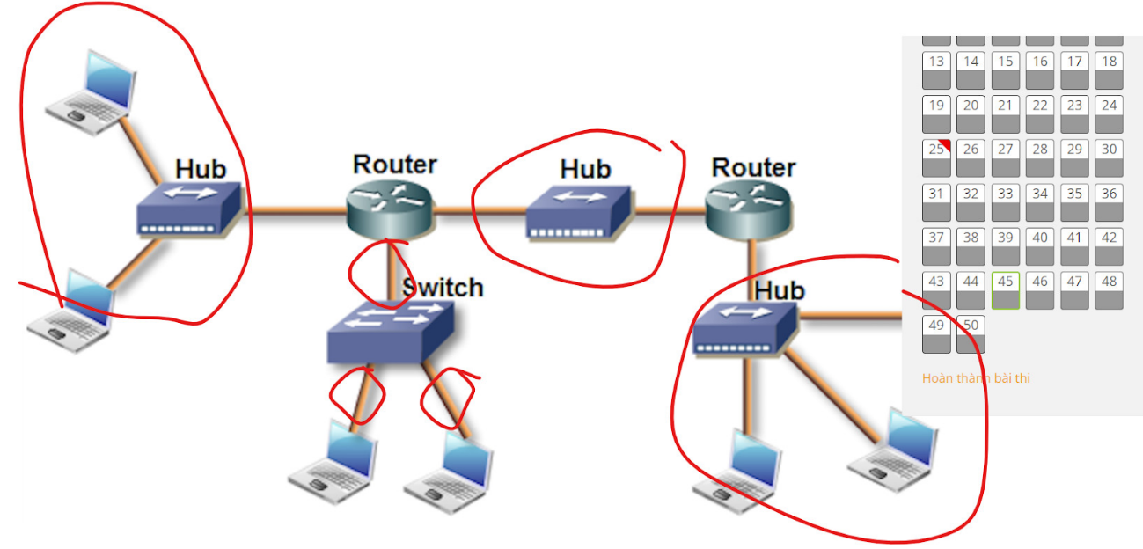
-> 6

Dịch vụ mạng nào dưới đây vận hành theo mô hình thư tín?
Select one:

a. Định hướng kết nối

b. Không có dịch vụ nào hoạt động theo mô hình này.

c. Không kết nối

d. Bán kết nối

Để điều khiển thông lượng, giao thức TCP sử dụng phương pháp?

a. Phân luồng bytes

b. Dừng và chờ

c. TCP không điều khiển thông lượng

d. Cửa sổ trượt

Khi cài đặt giao thức IP cho một máy tính, thì máy tính đó mặc nhiên sẽ được gián địa chỉ IP?

a. 10.0.0.1

b. 192.168.0.1

c. 172.0.0.1

d. 127.0.0.1

Mạng điện thoại hoạt động theo cơ chế chuyển gói?
Select one:

a. Đúng

b. Sai

Số hóa dữ liệu là gì?
Select one:

a. Là tiến trình thay thế các thiết bị truyền tải dữ liệu dạng tuần tự bằng các thiết bị kỹ thuật số

b. Là tiến trình mã hóa các loại dữ liệu khác nhau như văn bản, âm thanh, hình ảnh, phim ảnh bằng mã nhị phân

c. Là tiến trình cho phép truyền tải dữ liệu là các con số thập phân

d. Là tiến trình ứng dụng kỹ thuật số vào trong mạng máy tính

Phân loại mạng máy tính nào không theo phạm vị địa lý?
Select one:

a. Mạng đô thị

b. Mạng cục bộ

c. Mạng điểm nối điểm

d. Mạng diện rộng

Chuẩn mạng Ethernet 10Base-5, cho phép kết nối trực tiếp 02 nút mạng có khoảng cách xa nhất là?

a. 500m

b. 5000m

c. 100m

d. 200m

Để giải quyết vấn đề tắc nghẽn trên mạng chuyển gói người ta sử dụng?
Select one:

a. Phương pháp phân chia theo tần số

b. Phương pháp phân chia theo thời gian

c. Phương pháp truy cập ngẫu nhiên.

d. Kỹ thuật lưu và chuyển tiếp.

Theo phân lớp địa chỉ IP, địa chỉ IP nào sau đây thuộc lớp B

a. 199.124.63.1

b. 98.13.11.21

c. 126.172.18.3

d. 191.16.123.1

Giao thức IP hoạt động ở tầng nào trong mô hình OSI?

a. Tầng liên kết dữ liệu

b. Tầng vật lý

c. Tầng mạng

d. Tầng vận chuyển

Mạng điện báo sử dụng loại mã nào để mã hóa dữ liệu truyền đi?
Select one:

a. Mã ASCII

b. Mã Unicode

c. Mã ANSI

d. Mã Morse

"Nếu một khung bị sai thì ta không xác định được các khung tiếp theo", mệnh đề mày thể hiện khuyết điểm của phương pháp định khung nào?

a. Đếm ký tự

b. Sử dụng cờ bắt đầu và kết thúc cùng với các bit độn

c. Sử dụng byte làm cờ và các byte độn

d. Sử dụng cờ bắt đầu và kết thúc cùng với các byte độn

Nếu ta cần 5 mạng con, thì ta sẽ sử dụng?

a. 3 bit trong phần nhận dạng máy tính để chia mạng con

b. 4 bit trong phần nhận dạng máy tính để chia mạng con

c. 5 bit trong phần nhận dạng máy tính để chia mạng con

d. 2 bit trong phần nhận dạng máy tính để chia mạng con

"Mỗi bit "1" được thể hiện bằng một chuyển đổi điện thế từ V0 về 0" là định nghĩa của phương pháp mã hóa đường truyền?
Select one:

a. Lưỡng cực NZ

b. RZ (Return-to-zero)

c. NRZ (Non-return-to-zero)

d. Lưỡng cực RNZ
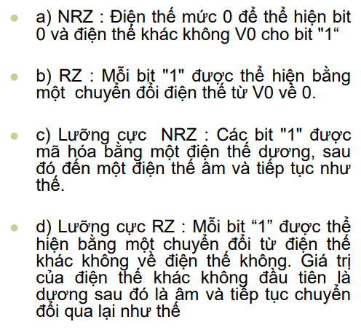

Mệnh đề nào dưới đây là không đúng khi đề cập đến giao thức TCP?

a. TCP là giao thức hướng bytes (bên gởi ghi các byte lên nối kết TCP, bên nhận đọc các byte từ nối kết TCP đó)

b. TCP là giao thức cung cấp dịch vụ vận chuyển không tin cậy, hướng nối kết.

c. Hai tiến trình sử dụng TCP phải thiết lập nối kết trước khi truyền nhận.

d. TCP là giao thức truyền song công, hỗ trợ cơ chế đa hợp.

Phát biểu nào sau đây là đúng khi đề cập đến mặt nạ mạng (Subnet Mask)?

a. Là địa chỉ IP mà giá trị của tất cả các bits ở phần nhận dạng máy tính đều là 0, được sử dụng để xác định một mạng

b. Là địa chỉ IP mà giá trị của các bits ở phần nhận dạng mạng đều là 0, các bits ở phần nhận dạng máy tính đều là 1

c. Là địa chỉ IP mà giá trị của tất cả các bits ở phần nhận dạng máy tính đều là 1, được sử dụng để chỉ tất cả các máy tính trong mạng.

d. Là địa chỉ IP mà giá trị của các bits ở phần nhận dạng mạng đều là 1, các bits ở phần nhận dạng máy tính đều là 0

Theo phân lớp địa chỉ IP, địa chỉ IP nào sau đây thuộc lớp A

a. 128.19.1.5

b. 203.168.9.1

c. 121.18.0.1

d. 204.0.0.1

"Mô tả những gì mà một thành phần mạng cung cấp cho các thành phần khác muốn giao tiếp với nó" Mệnh đề này đề cập đến khái niệm nào?
Select one:

a. Dịch vụ

b. Giao diện

c. Giao tiếp

d. Giao thức

Các mạng điện thoại GSM sử dụng phương pháp chia kênh nào?

a. TDMA

b. CDMA

c. FDMA kết hợp với TDMA

d. FDMA

"Người nhận gởi thông tin về cho người gởi cho phép người gởi gởi thêm dữ liệu, cũng như báo với người gởi những gì mà người nhận đang làm", mệnh đề này đề cập đến tiếp cận điều khiển luồng dựa trên

a. Phản hồi (feedback based)

b. Selective Repeat

c. Tần số (rate based)

d. Go-Back-N

Trong tầng vận chuyển của bộ giao thức TCP/IP, giao thức nào cung cấp dịch vụ có nối kết?

a. RARP

b. UDP

c. TCP

d. ICMP

Chức năng chính của tầng mạng là gì?
Select one:

a. Truyền tải các thông điệp (message) từ tiến trình đến tiến trình

b. Truyền tải các gói tin (packet) qua một mạng hoặc một liên mạng

c. Truyền tải các khung (frame) trên một kênh truyền vật lý

d. Truyền tải các bits trên một kênh truyền vật lý

Giao thức CSMA/CD được sử dụng trong chuẩn mạng nào?

a. HDLC

b. Token Ring

c. FDDI

d. Ethernet

Hai máy chủ thư điện tử trao đổi thư với nhau qua giao thức?

a. POP3/POP3S

b. IMAP/IMAPS

c. POP/POPS

d. SMTP/SMTPS

Cho một ảnh màu có kích thước là (72x72) điểm ảnh (pixels), bạn cần bao nhiêu bytes để số hóa ảnh này (không tính phần header của ảnh)?
Select one:

a. 5184

b. 144

c. 15552

d. 10368

Tất cả các thư gởi đến cho người sử dụng được chuyển vào trong hộp thư (Mailbox) của họ, hộp thư này nằm ở?

a. Máy chủ email.

b. Máy email client.

c. Máy chủ nhà cung cấp dịch vụ Internet

d. Tùy thời điểm có khi trên Máy chủ email, có khi trên Máy email client.

Phần header ảo của gói UDP chứa ?

a. chiều dài của gói UDP

b. địa chỉ IP nguồn, địa chỉ IP đích

c. địa chỉ IP nguồn

d. địa chỉ IP nguồn, địa chỉ IP đích và chiều dài của gói UDP

Trong giao thức cửa sổ trượt (Sliding Windows), cửa sổ nhận (Receiving windows) dùng để làm gì?

a. Xác định các khung đã nhận tốt.

b. Xác định các khung đã nhận và được hồi báo về bên gởi

c. Xác định các khung được phép nhận

d. Xác định các khung không được phép nhận

Phương pháp chia kênh nào dưới đây dựa không dự trên tần số và thời gian sử dụng của kênh truyền?

a. CDMA

b. TDMA Phân chia theo tg

c. GSM

d. FDMA Phân chia theo tần số

Nếu ta sử dụng 03 bit trong phần định địa chỉ máy tính của một mạng để chia mạng con ta sẽ có?

a. Tối đa 3 mạng con

b. Tối đa 6 mạng con

c. Tối đa 8 mạng con

d. Tối đa 12 mạng con

Tầng vận chuyển của mô hình TCP/IP phân biệt các tiến trình bằng cách sử dụng?

a. Tên máy

b. Số hiệu cổng

c. Địa chỉ IP

d. Tên tiến trình

Trong cơ sở dữ liệu của dịch vụ DNS, kiểu mẫu tin kiểu nào được dùng để chỉ một máy chủ Email của một miền nào đó?

a. MX

b. CNAME

c. EMAIL

d. A

Thiết bị chọn đường (Router) hoạt động ở tầng nào trong mô hình OSI

a. 5

b. 4

c. 3

d. 2

Trong giao thức cửa sổ trượt được sử dụng bới TCP, khi bên nhận nhận được n bytes trong một segment, bắt đầu từ byte thứ SequenceNum, nó sẽ báo nhận tốt n bytes này và chờ nhận tiếp từ byte thứ Acknowledgement?

a. Acknowledgement= SequenceNum + 1

b. Acknowledgement= SequenceNum + n - 1

c. Acknowledgement= SequenceNum + n

d. Acknowledgement= SequenceNum + n + 1

Phát biểu nào sau đây là đúng khi đề cập đến địa chỉ quảng bá (Broadcast Address)?

a. Là địa chỉ IP mà giá trị của các bits ở phần nhận dạng mạng đều là 1, các bits ở phần nhận dạng máy tính đều là 0

b. Là địa chỉ IP mà giá trị của các bits ở phần nhận dạng mạng đều là 0, các bits ở phần nhận dạng máy tính đều là 1

c. Là địa chỉ IP mà giá trị của tất cả các bits ở phần nhận dạng máy tính đều là 1, được sử dụng để chỉ tất cả các máy tính trong mạng.

d. Là địa chỉ IP mà giá trị của tất cả các bits ở phần nhận dạng máy tính đều là 0, được sử dụng để xác định một mạng

Bộ mã ANSI có thể mã hóa được bao nhiêu ký tự?
Select one:

a. 128

b. 256

c. 1024

d. 65536

Giao thức nào sau đây không thuộc tầng mạng của bộ giao thức TCP/IP

a. IGMP

b. ICMP

c. ARP

d. UDP

Trong mô hình IEEE 802, tầng liên kết dữ liệu được chia thành mấy tầng con?

a. 5

b. 3

c. 2

d. 4

Thành phần nào sau đây không thuộc đường biên mạng?
Select one:

a. Các ứng dụng / dịch vụ mạng

b. Các máy chủ

c. Các đường truyền vật lý

d. Các máy trạm

Đơn vị truyền dữ liệu của Tầng liên kết dữ liệu gọi là gì?

a. Khung (Frame)

b. Gói tin (Packet)

c. Bit

d. Byte

Chuẩn mạng Ethernet 1000-Base-X, sử dụng phương pháp mã hóa đường truyền?

a. 8B/10B

b. 5B/6B

c. 4B/5B

d. 3B/4B

Mệnh đề nào sau đây đề cập đến "truy cập mạng"?

Select one:

a. Kết nối các máy tính (end system) vào các Router ngoài biên (Edge Router)

b. Các End Systems: điểm khởi đầu và kết thúc của các dòng thông tin

c. Hệ thống các bộ chọn đường và kết nối tốc độ cao

d. Các “máy chủ/trạm làm việc” và các ứng dụng mạng

Mã lỗi nào mà Web Server trả ra khi nó thất bại trong việc đáp ứng một yêu cầu hợp lệ?

a. 5XX

b. 3XX

c. 4XX

d. 2XX

Giao thức HDLC (High Level Data Link Control) sử dụng mấy loại khung trong việc truyền dữ liệu?

a. 2

b. 4

c. 1

d. 3

Thiết bị mạng nào sau đây hoạt động ở tầng liên kết dữ liệu của mô hình OSI?

a. Switch và Bridge

b. Router

c. Switch

d. HUB và Repeater

Trong cơ sở dữ liệu của dịch vụ DNS, kiểu mẫu tin nào được dùng để ánh xạ một tên sang địa chỉ IP?

a. CNAME

b. NAME

c. PTR

d. A

Chức năng chính của tầng vật lý là gì?
Select one:

a. Truyền tải các bit trên một kênh truyền vật lý

b. Truyền tải các gói tin (packet) giữa hai máy bất kỳ trên mạng

c. Truyền tải các khung (frame) trên một kênh truyền vật lý

d. Truyền tải các thông điệp (message) từ tiến trình đến tiến trình

Phương pháp chia sẻ đường truyền nào dưới đây là phương pháp phân lượt truy cập?

a. Ring

b. Polling

c. Pure ALOHA

d. Slotted ALOHA

Chức năng điều khiển luồng (Flow Control) của Tầng liên kết dữ liệu dùng để giải quyết vấn đề gì?

a. Cùng một khung được nhận nhiều lần ở bên nhận như là những khung khác nhau

b. Sự khác biệt giữa tốc độ truyền và nhận của bên truyền và bên nhận

c. Các khung được phân phát và đến nơi theo đúng thứ tự đã gởi

d. Lỗi trên đường truyền

Ethernet được IEEE định nghĩa trong dự án 802?

a. 802.2

b. 802.4

c. 802.5

d. 802.3

"Khi một bên cắt nối kết, kết nối sẽ bị hủy bỏ", mệnh đề này đề cập đến phương pháp giải phòng kết nối nào ở tầng vận chuyển?

a. Bất đồng bộ

b. Đồng bộ

c. Dị bộ

d. Bán đồng bộ

Giao thức có ý nghĩa gì trong mạng máy tính?
Select one:

a. Xác định cách thức các máy tính xử lý dữ liệu bên trong

b. Xác định ai sẽ nhận thông tin trước

c. Xác định tốc độ truyền nhận giữa hai bên

d. Cung cấp các luật cho sự giao tiếp giữa các máy tính

Nếu ta sử dụng bộ mã phát hiện lỗi là "Kiểm tra chẵn" thì với ký tự cần truyền G = 111000111001100 ta phải sử dụng bit chẵn lẻ p là?

a. p=0

b. p=00

c. p=11

d. p=1

Ảnh 256 mức xám sử dụng bao nhiêu bit để số hóa một điểm ảnh?
Select one:

a. 256

b. 8

c. 32

d. 16

Hãy cho biết cổng mặc định của giao thức POP3 và POP3S là bao nhiêu?

a. 143/993

b. 110/995

c. 80/443

d. 25/465

Với địa chỉ mạng con 172.18.100.0/29, ta có thể?

a. Tổ chức một mạng có tối đa 3 host

b. Tổ chức một mạng có tối đa 29 host

c. Tổ chức một mạng có tối đa 8 host

d. Tổ chức một mạng có tối đa 6 host

"Một nút phải tiếp tục nhận dữ liệu sau khi đã gởi đi yêu cầu giải phóng nối kết, cho đến khi nhận được chấp thuận hủy bỏ nối kết của bên đối tác", mệnh đề này đề cập đến phương pháp giải phòng kết nối nào ở tầng vận chuyển?

a. Dị bộ

b. Bán đồng bộ

c. Bất đồng bộ

d. Đồng bộ

Logical Link Control (LLC) được IEEE định nghĩa trong dự án 802 là?.

a. 802.4

b. 802.3

c. 802.2

d. 802.5

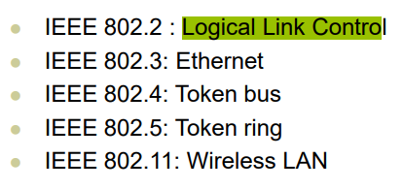

Chuẩn mạng Ethernet 10GBASE-LR, cho phép kết nối hai máy tính có khoảng cách xa nhất là?

a. 2000m

b. 10000m

c. 500m

d. 5000m
ghi chú 10GBASE-SR thì chọn 300m

Các dạng truyền tải (traffic) trên mạng gồm?
Select one:

a. Unicast traffic, Multicast traffic, Broadcast traffic

b. Normal traffic, Broadcast traffic, Unicast traffic

c. Unicast traffic, Multicast traffic, Normal traffic

d. Multicast traffic, Normal traffic, Broadcast traffic

Để mỗi tín hiệu khi truyền tải mang 03 bit dữ liệu, thì chúng ta cần bao nhiêu mẫu tín hiệu khác nhau?

a. 09

b. 06

c. 03

d. 08

LAN là từ viết tắt của cụm từ nào?
Select one:
a. Local Area Networking
b. Logical Area Network
c. Local Address Network
d. Local Area Network
Mạng máy tính gồm bao nhiêu thành phần?
Select one:
a.2
b.1
c.3
d.4
Cho một mạng con 202.168.41.160/29, địa chỉ IP nào dưới đây không thuộc mạng con đó?

a. 202.168.41.164

b. 202.168.41.168

c. 202.168.41.162

d. 202.168.41.166

Hãy cho biết tên gọi của hình trạng mạng (topology) sau là gì?
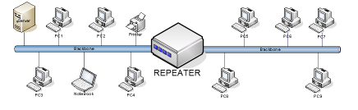

a. Tree (cây)

b. Start (sao)

c. Bus (tuyến tính)

d. Ring (vòng)

Bằng cách nào để đảm bảo rằng các khung do tầng liên kết chuyển lên tầng mạng theo đúng trình tự chúng đã được gởi?

a. Gán số thứ tự cho khung

b. Sử dụng bộ đếm thời gian (timer) kết hợp với sự quá hạn ( time-out)

c. Sử dụng Khung báo nhận (acknowledgement)

d. Sử dụng khung báo không nhận

Mệnh đề nào dưới đây đề cập tới "máy chủ tên gốc" (Root Name Server)?

a. Chứa các mẫu tin NS của các máy chủ cấp một.

b. Chứa các mẫu tin NS của các máy chủ cấp hai.

c. Chứa các mẫu tin NS của các máy chủ cấp ba.

d. Chứa các mẫu tin NS của các máy chủ cấp bốn.

"TCP và UDP là giao thức hỗ trợ cơ chế đa hợp, nghĩa là nhiều tiến trình trên một máy có thể đồng thời thực hiện đối thoại với đối tác của chúng", Mệnh đề này là đúng hay sai?

a. Đúng //Trên mạng

b. Sai

"Mỗi bit “1” được thể hiện bằng một chuyển đổi từ điện thế khác không về điện thế không. Giá trị của điện thế khác không đầu tiên là dương sau đó là âm và tiếp tục chuyển đổi qua lại như thế" là định nghĩa của phương pháp mã hóa đường truyền?
Select one:

a. Lưỡng cực NZ

b. RZ (Return-to-zero)

c. NRZ (Non-return-to-zero)

d. Lưỡng cực RNZ

Trong giao thức HDLC, người ta định nghĩa bao nhiêu cấu hình đường kết nối?

a.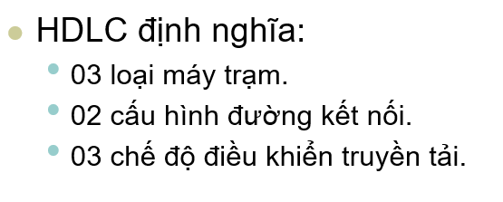
2

b. 3

c. 5

d. 4

Loại cáp nào sau đây sử dụng các đầu nối ST, SC và LC ?
Select one:

a. Cáp đồng trục

b. Cáp xoán đôi (UTP)

c. Cáp quang

d. Cáp điện thoại

Phương pháp chia sẻ đường truyền nào dưới đây không phải là phương pháp truy cập đường truyền ngẫu nhiên?

a. Pure ALOHA

b. CDMA (Code Division Multiple Access)

c. CSMA/CD (Carrier Sense Multiple Access/Collision Detection)

d. Slotted ALOHA

"Nếu đường truyền bận, đợi trong một khoảng thời gian ngẫu nhiên rồi tiếp tục nghe lại đường truyền", mệnh đề này đề cập tới phương pháp trì hoãn gởi khung nào khi đường truyền bận?

a. Persistent CSMA

b. Non-persistent CSMA

c. No-persistent CSMA

d. P-persistent CSMA

"Theo nguyên tắc phân mạng con: (1) Phần nhận dạng máy tính của địa chỉ mạng ban đầu được giữ nguyên (2) Phần nhận dạng mạng của địa chỉ mạng ban đầu được chia thành 02 phần: phần nhận dạng mạng con và phần nhận dạng máy tính trong mạng con", mệnh đề này là đúng hai sai?
a. Đúng

b. Sai
FTTH viết tắt là gì?
a. Fiber to the House
b. Fiber to the Home
c. Fiber to the Building
d. File Transfer Protocol

Chất lượng của âm thanh & phim ảnh sau khi số hóa phụ thuộc vào?
Select one:

a. Số bit sử dụng để mã hóa một thang đo

b. Tần xuất lấy mẫu

c. Cả ba yếu tố trên

d. Dung lượng tập tin sau khi mã hóa

Mệnh đề nào dưới đây là không đúng khi đề cập đến giao thức UDP?

a. Các phận đoạn UDP có thể xuất hiện tại nút đích bất kỳ lúc nào.

b. Các phân đoạn UDP tự thân chứa mọi thông tin cần thiết để các router có thể vạch đường và chuyển tiếp nó đến đích

c. Hai tiến trình sử dụng UDP phải thiết lập nối kết trước khi truyền nhận.

d. UDP là dịch vụ truyền dữ liệu dạng không nối kết.

Địa chỉ nguồn và đích của gói tin trong mạng Ethernet dài bao nhiêu byte?

a. 10

b. 6

c. 4

d. 8

MIME sử dụng phương pháp mã hóa nào để mã hóa các kiểu dữ liệu đa phương tiện thành ASCII trên các thư điện tử?

a. UNICODE

b. BASE46

c. BASE64

d. ANSI

Trong cơ sở dữ liệu của dịch vụ DNS, kiểu mẫu tin nào ngược với kiểu A, dùng để ánh xạ địa chỉ IP sang tên miền?

a. PTR

b. CNAME

c. NAME

d. REVERSE

Trong phương pháp CDMA, hai người dụng A và B có mã tương ứng là 11101000 và 101110111, nếu người dùng A gởi đi bit 0 và người dung B gởi đi bít 1, thì tín hiệu tổng trên kênh truyền sẽ là?
//đề sai á
a. 2 0 2 0 2 -2 0 2

b. 0 -2 0 2 0 0 2 2

c. 0 2 0 -2 0 0 2 2

d. 2 0 2 0 2 -2 0 0

Đơn vị truyền dữ liệu của tầng mạng gọi là gì?

a. Gói tin (Packet)

b. Khung (Frame)

c. Byte

d. Bit

Chức năng chính của tầng liên kết dữ liệu là gì?
Select one:

a. Truyền tải các bits trên một kênh truyền vật lý

b. Truyền tải các thông điệp (message) từ tiến trình đến tiến trình

c. Truyền tải các gói tin (packet) qua một mạng hoặc một liên mạng

d. Truyền tải các khung (frame) trên một kênh truyền vật lý

Giao thức HDLC (High Level Data Link Control) sử dụng bao nhiêu bit để đánh số thứ tự khung?

a. 6

b. 3

c. 4

d. 5
Chuẩn mạng Ethernet 1000Base-LX, cho phép kết nối hai máy tính có khoảng cách xa nhất là?

a. 5000m

b. 550m

c. 1000m

d. 10000m
Chúng ta phải mất thời gian bao lâu để gởi một tập tin có dung lượng 320,000 bits từ máy A tới máy B thông qua một mạng chuyển mạch, biết rằng (1) Tất cả các liên kiết là 1.536 Mbps (2) Tất cả các liên kết đều sử dụng kỹ thuật phân chia theo thời gian với 12 slots/sec (3) Thời gian thiết lập kết nối là 500ms (ghi chú 1Mb=1000Kb; 1Kb=1000bit) ?
Select one:

a. 3.5 giây

b. 2.5 giây

c. 3 giây

d. 2 giây
Loại cáp nào sau đây sử dụng đầu nối RJ45?
Select one:

a. Cáp xoán đôi (UTP)

b. Cáp điện thoại

c. Cáp quang

d. Cáp đồng trục
Chọn mệnh đề diễn giải đúng lợi ích của mạng máy tính?
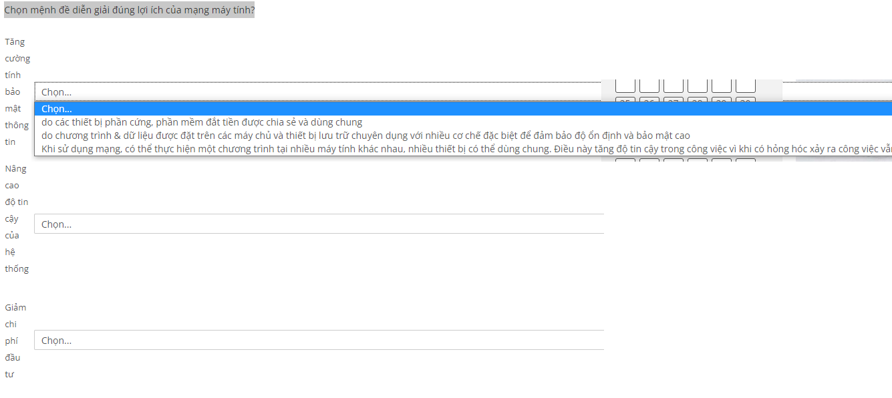

"Điện thế mức 0 để thể hiện bit 0 và điện thế khác không Vo thể hiện bit "1“" là định nghĩa của phương pháp mã hóa đường truyền?
Select one:

a. Lưỡng cực NZ

b. RZ (Return-to-zero)

c. Lưỡng cực RNZ

d. NRZ (Non-return-to-zero)
Phương thức nào cho phép Webclient cung cấp thông tin cho Webserver?

a. POST

b. GET

c. PUT

d. PUSH
Hệ thống mạng có một kênh giao tiếp được chia sẻ bởi tất cả các máy tính, khi một máy tính gởi tin thi tất cả các máy tính còn lại đều nhận được?

a. Mạng kết hợp (Combined network)

b. Mạng điểm nối điểm (point – to – point network)

c. Mạng quảng bá (broadcast network)

d. Mạng chia sẻ kênh truyền (Sharing Network)
Thiết bị mạng nào sau đây hoạt động ở tầng vật lý của mô hình OSI?
a. Switch và Bridge

b. HUB và Repeater

c. Router

d. Switch

Với chuẩn mạng Ethernet 10GBASE-T sử dụng cáp UTP Cat 6A, cho phép kết nối trực tiếp 02 nút mạng có khoảng cách xa nhất là?
a. 50m

b. 100m

c. 60m

d. 55m

Phương pháp chia sẻ đường truyền nào dưới đây không phải là phương pháp chia kênh?

a. FDMA (Frequency Division Multiple Access)

b. TDMA (Time Division Multiple Access)

c. CSMA (Carrier Sense Multiple Access)

d. CDMA (Code Division Multiple Access)
Giao thức cửa sổ trượt ở tầng vận chuyển khác với tầng liên kết dữ liệu ở chỗ?

a. Bên nhận không cần gởi báo nhận.

b. Bên nhận có thể thay đổi buffer nhận.

c. Bên nhận không thể thay đổi buffer nhận.

d. Bên nhận chỉ có thể nhận từng segment.
Hai máy chủ email thực hiện việc chuyển email qua các giai đoạn?

a. Kết nối/chuyển thư/đóng kết nối

b. Bắt tay/chuyển thư/đóng kết nối

c. chuyển thư

d. gởi thư/nhận thư
Phát biểu nào sau đây KHÔNG ĐÚNG về mạng chuyển mạch (Circuit switching network)?

a. Đảm bảo được chất lượng cho các dịch vụ

b. Cần cơ chế điều khiển tắc nghẽn

c. Cần thiết lập kết nối trước khi truyền tin

d. Thường sử dụng phương pháp theo tần số và/hoặc theo thời gian
Tầng nào trong mô hình OSI được IEEE chia thành hai tầng con?

a. Vận chuyển

b. Mạng

c. Vật lý

d. Liên kết dữ liệu

Giao thức HDLC sử dụng phương pháp định khung nào?

a. Sử dụng byte làm cờ hiệu và byte độn.

b. Sử dụng cờ bắt đầu và kết thúc khung cùng với các bit độn.

c. Đếm bit.

d. Đếm ký tự.

"Dịch vụ không kết nối không báo nhận" được sử dụng trong?

a. Mạng diện rộng

b. Mạng không dây

c. Không có mạng nào sử dụng dịch vụ này

d. Mạng cục bộ
Khi bên gởi ở trạng thài "Bên gởi đã không chờ nhận đủ các bytes để lấp đầy một segment, trong buffer gởi dù có bao nhiêu bytes dữ liệu cũng được bên gởi đóng vào segment và gởi đi", thì bên gởi sẽ sử dụng cờ?

a. RESET trong header của TCP segment.

b. PUSH trong header của TCP segment.

c. ACK trong header của TCP segment.

d. SYN trong header của TCP segment.

Cho một giao thức cửa sổ trượt sử dụng 3 bits để đánh số thứ tự các vị trí trên cửa sổ, với kích thước của cửa sổ trượt được thỏa thuận giữa bên gởi và nhận là 4. Giả sử hiện tại cửa sổ nhận đang chứa các giá trị 2,3,4,5. Khung số 2 được gởi đến và không bị lỗi dữ liệu, khi đó cửa sổ nhận sẽ ứng xử như thế nào?

a. Nhận khung số 2, gởi báo nhận về bên gởi, di chuyển cửa sổ để chứa các số 3,4,5,6

b. Nhận khung số 2

c. Nhận khung số 2, gởi báo nhận về bên gởi, di chuyển cửa sổ để chứa các số 3,4,5

d. Nhận khung số 2 và gởi báo nhận cho bên gởi
"Phương pháp kiểm tra chẵn lẻ" có thể khắc phục được bao nhiêu % số lỗi xảy ra trên đường truyền?

a. 12%

b. 10%

c. 88%

d. 2%
Hãy cho biết tên gọi của hình trạng mạng (topology) sau là gì?
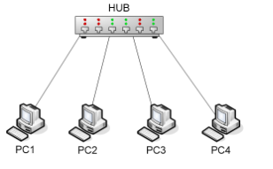
a
Bus (tuyến tính)

b. Tree (cây)

c. Ring (vòng)

d. Start (sao)

Phát biểu nào sau đây là SAI khi đề cập đến Tầng liên kết dữ liệu?
a. Các khung được tạo ra tại tầng liên kết dữ liệu

b. Các khung bao gồm Header và Trailer

c. Dữ liệu của khung chứa dữ liệu cùng với tất cả các Header của các tầng bên trên

d. Dữ liệu của khung chỉ chứa dữ liệu của các tầng bên trên

Với địa chỉ mạng con 192.168.0.0/30, ta có thể?

a. Tổ chức một mạng có tối đa 8 host

b. Tổ chức một mạng có tối đa 4 host

c. Tổ chức một mạng có tối đa 2 host

d. Tổ chức một mạng có tối đa 30 host
Địa chỉ quảng bà (Broadcast) của mạng con 181.16.21.8/29 là gì?

a. 181.16.21.9

b. 181.16.21.14

c. 181.16.21.15

d. 181.16.21.8
Trong cơ sở dữ liệu của dịch vụ DNS, kiểu mẫu tin kiểu nào được dùng để chỉ một máy chủ DNS của một miền nào đó?

a. DNS

b. NAME

c. SNMP

d. NS
Khi sử dụng tín hiệu tuần tự để mã hóa đường truyền, ta có thể sử dụng?

a. Biến điệu tần số

b. Tất cả các phương pháp trên

c. Biến điệu biên độ

d. Biến điệu pha

Trong một mạng mà ở đó các router sẽ tự động cập nhật lại thông tin về đường đi khi hình trạng mạng thay đổi. Mạng này đang sử dụng giải thuật (cách) chọn đường nào?

a. Chọn đường tập trung

b. Chọn đường phân tán

c. Chọn đường động

d. Chọn đường tĩnh

Mệnh đề nào sau đây không đúng, khi đề cập đến băng thông (W) của kênh truyền?

a. Băng thông càng lớn thì càng có nhiều tín hiệu được truyền đến nơi nhận.

b. Kênh truyền có băng thông càng lớn càng dễ xảy ra nhiễu.

c. Kênh truyền có băng thông càng lớn khả năng (tốc độ) truyền tải càng lớn.

d. Băng thông của kênh truyền là khoảng tần số của những tín hiệu mà bên nghe còn có thể nhận ra được.
Mô hình TCP/IP gồm bao nhiêu tầng?
a. 5

b. 7

c. 4

d. 3

Phát biểu nào sau đây không đúng về cấu hình đường kết nối "không cân bằng" trong giao thức HDLC?

a. Hỗ trợ 02 chế độ full duplex và half duplex.

b. Gồm một Primary station và nhiều Secondary stations.

c. Gồm hai Combined stations.
Phát biểu nào sau đây là đúng khi đề cập đến địa chỉ mạng (Network Address)?

a. Là địa chỉ IP mà giá trị của các bits ở phần nhận dạng mạng đều là 1, các bits ở phần nhận dạng máy tính đều là 0

b. Là địa chỉ IP mà giá trị của tất cả các bits ở phần nhận dạng máy tính đều là 1, được sử dụng để chỉ tất cả các máy tính trong mạng.

c. Là địa chỉ IP mà giá trị của các bits ở phần nhận dạng mạng đều là 0, các bits ở phần nhận dạng máy tính đều là 1

d. Là địa chỉ IP mà giá trị của tất cả các bits ở phần nhận dạng máy tính đều là 0, được sử dụng để xác định một mạng
Bộ mã ASCII chuẩn có thể mã hóa được bao nhiêu ký tự?

a. 512

b. 128

c. 256

d. 65536
Chuẩn mạng Ethernet 10Base5 cho phép kết nối hai máy tính có khoảng cách xa nhất là?

a. 500m

b. 200m

c. 100m

d. 185m
Chức năng nào sau đây không thuộc tầng liên kết dữ liệu?

a. Điều khiển luồng

b. Mã hóa đường truyền

c. Định khung

d. Xử lý lỗi trên trong quá trình truyền.
Cho một mạng mà ở đó mỗi router phải tự tính toán và tìm kiếm thông tin về các đường đi đến những điểm khác nhau trên mạng, Mạng này đang sử dụng giải thuật chọn đường loại nào?

a. Chọn đường động

b. Chọn đường phân tán

c. Chọn đường tập trung

d. Chọn đường tĩnh
Hai mã S và T có cùng chiều dài m bits được gọi là trực giao khi?

a. Tích trong của chúng bằng -1

b. Tích trong của chúng bằng "m"

c. Tích trong của chúng bằng 0

d. Tích trong của chúng bằng +1
Mã More sử dụng hai tín hiệu TIC và TE để mã hóa dữ liệu như thế nào?
Select one:

a. Sử dụng một chuỗi 4 tín hiệu TIC và TE

b. Sử dụng một chuỗi tín hiệu TIC và TE đều nhau, tùy thuộc vào số lượng dữ liệu truyền đi

c. Sử dụng một chuỗi tín hiệu TIC và TE không đều nhau

d. Sử dụng một chuỗi 8 tín hiệu TIC và TE
"Tất cả các máy chủ tên miền mặc nhiên đều biết được địa chỉ IP của các máy chủ tên miền quản lý miền root (.) ", Mệnh đề này là đúng hay sai?

a. Sai

b. Đúng
Cho sơ đồ mạng như hình, bạn hãy cho biết có bao nhiều miền đụng độ (Collision Domain) và bao nhiêu miền quảng bá (Broadcast) ?
Lưu ý:

- R1, R2: là các router

- S1, S2: là các Switch

- B1: là Brigde

- H1: Hub
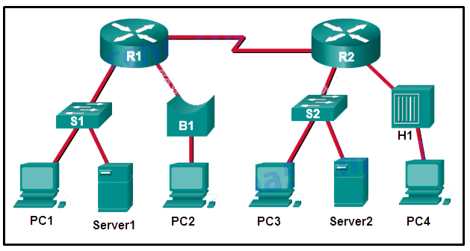

a. 10 và 4

b. 10 và 5

c. 11 và 5

d. 11 và 4

Chuẩn mạng Ethernet 10BaseT cho phép kết nối hai máy tính có khoảng cách xa nhất là?
Select one:

a. 200m

b. 100m

c. 150m

d. 185m

Dịch vụ DNS dựa trên giao thức nào của tầng vận chuyển?
a. UDP
b. DNS
c. ARP
d. TCP
Theo phân lớp địa chỉ IP, địa chỉ IP thuộc lớp C, luôn có 03 bit đầu tiên là?
a. 101
b. 100
c. 111
d. 110

Dịch vụ không nối kết có báo nhận thường được sử dụng trong?
a. Mạng không dây (Wireless)

b. Mạng cục bộ (LAN)

c. Mạng diện rộng (WAN)

d. Mạng tuyến tính (BUS)
Đơn vị truyền dữ liệu của tầng mạng gọi là gì?
a. Gói tin (Packet)

b. Khung (Frame)

c. Byte

d. Bit
Hàm cơ sở nào sau đây không thuộc dịch vụ không kết nối?

a. SEND

b. RECIEVE

c. LISTEN

d. CONNECT
TCP là giao thức hướng?

a. Bit

b. Ứng dụng

c. Người dùng

d. Byte
Giao thức UDP cung cấp dịch vụ vận chuyển tin cậy hơn so với giao thức TCP?

a. Đúng

b. Sai

Mệnh đề nào sau đây không đề cập đến hình trạng mạng dạng sao?
Select one:

a. Mạng vẫn hoạt động khi thêm hoặc bớt các máy tính.

b. Không hoạt động nếu thiết bị tập trung (Hub) bị lỗi

c. Dễ cài đặt, dễ phát hiện lỗi.

d. lKhông xảy ra đụng độ khung, nên hiệu xuất đạt 100%

Chuẩn mạng Ethernet 10Base-T, cho phép kết nối trực tiếp 02 nút mạng có khoảng cách xa nhất là?

a. 500m

b. 100

c. 200m

d. 185m

Xử lý lỗi trên đường truyền vật lý được thực hiện ở tầng nào trong mô hình OSI?
Select one:

a. Tầng vật lý (Physical Layer)

b. Tầng liên kết dữ liệu (Data link layer)

c. Tầng vận chuyển (Transport Layer)

d. Tầng mạng (Network Layer)
Theo lược đồ phân lớp địa chỉ IP, mặt nạ mạng "255.255.0.0" là của lớp nào?

a. B

b. A

c. D

d. C
Giao thức cho phép người dùng đọc trực tiếp email trong mailbox trên máy chủ email?

a. SMTP/SMTPS

b. FTP/FTPS

c. POP3/POP3S

d. IMAP/IMAPS
Phát biểu nào sau đây KHÔNG ĐÚNG về mạng chuyển gói (Packet Passing Network)?
Select one:

a. Thích hợp cho mạng có thông lượng lớn

b. Không cần cơ chế điều khiển tắc nghẽn

c. Khó đảm bảo được chất lượng dịch vụ

d. Thông tin được truyền đi trong những đơn vị là gói tin
MAN viết tắt của cụm từ nào?
Select one:

a. Multimedia Area Network

b. Metropolitan Area Network

c. Main Area Network

d. Metro Area Network

Loại cáp nào sau đây được sử dụng trong mạng hình sao?
Select one:

a. Cáp xoắn đôi

b. Cáp quang và cáp xoắn đôi

c. Cáp quang

d. Cáp đồng trục

Theo phân lớp địa chỉ IP, địa chỉ IP nào sau đây thuộc lớp C

a. 191.10.21.2

b. 192.168.10.1

c. 224.0.0.10

d. 190.12.33.2
Email Client gởi thư cho máy email sử dụng giao thức?

a. POP/POPS

b. IMAP/IMAPS

c. SMTP/SMTPS

d. POP3/POP3S

Có bao nhiêu phương pháp chia sẻ đường truyền chung giữa các máy tính trên mạng?

a. 1

b. 3

c. 2

d. 4

Mệnh đề nào dưới đây là sai khi đề cập tới máy chủ DNS quản lý các vùng (Zone)?

a. Máy chủ DNS chính chứa tập tin cơ sở dữ liệu chính của vùng.

b. Máy chủ DNS phụ của một vùng làm chức năng máy chủ DNS Caching của vùng đó.

c. Một máy chủ DNS có thể quản lý nhiều hơn một vùng.

d. Một vùng (Zone) có thể được quản lý bởi nhiều máy chủ DNS.

trong Segment của giao thức TCP, trường SequenceNum chứa?

a. Địa chỉ của cổng dịch vụ.

b. Số thứ tự của byte cuối cùng của dãy byte trong segment

c. Số thứ tự của byte đầu tiên của dãy byte trong segment.

d. Số thứ tự của Segment

Hãy cho biết cổng mặc định của giao thức DNS là bao nhiêu?

a. 43

b. 53

c. 55

d. 25

Phiên bản mới nhất của giao thức HTTP là?

a. 1.2

b. 1.2

c. 2.0

d.3.0

Byte Start of Frame (SOF) của chuẩn mạng Ethernet là?

a. 10101010

b. 10101011

c. 01010101

d. 01111110

Theo phân lớp địa chỉ IP, địa chỉ IP thuộc lớp B, luôn có 02 bit đầu tiên là?
a. 01
b. 11
c. 10
d. 00

Theo RFC 822, một thư điện tử gồm những "header line" nào?
a. From/To/MIME version
b. From/To/Subject
c. From/To/Body
d. Method used/To/Subject

WAN viết tắt của cụm từ nào?
Select one:
a. Wide Area Network
b. Wifi Area Network
c. WiMAX Area Network
d. Wireless Area Network
Trong giao thức cửa số trượt (Sliding Windows), cửa sổ gởi (Sending windows) dùng để làm gì?
a. Xác định số thứ tự các khung được phép gởi.
b. Theo dõi các khung đã gởi và đang chờ báo nhận
c. Theo dõi các khung không được phép gởi đi
d. Theo dõi các khung đã gởi và đã nhận được báo nhận
Mục đích của việc tổ chức hệ thống mạng được thành một chồng (stack) các tầng (lớp) khác nhau là để giảm độ phức tạp trong quá trình thiết kế và xây dựng?
Select one:
a. Sai
b. Đúng

"Mô tả cách mà một khách hàng có thể sử dụng được các dịch vụ mạng và cách các dịch vụ có thể được truy cập đến" Mệnh đề này đề cập đến khái niệm nảo?
Select one:
a. Phần mềm mạng
b. Giao thức
c. Giao diện
d. Dịch vụ

Mạt nạ mạng con (Subnet Mask) của địa chỉ IP viết dưới dạng CIDR 31.16.21.8/27 là gì?
a. 255.255.255.224
b. 255.255.255.240
c. 255.255.255.252
d. 255.255.255.0
Loại cáp nào sau đây sử dụng ngoài trời kết nối các hệ thống mạng của các tòa nhà lại với nhau?
Select one:
a. Cáp đồng trục
b. Cáp xoán đôi (UTP)
c. Cáp quang
d. Cáp điện thoại

Giả sử hệ thống sử dụng phương pháp Kiểm tra phần dư tuần hoàn (Cycle Redundancy Check) để phát hiện và xử lý lỗi. Thông điệp cần truyền đi là M=1101011011, giá trị P=10011. Hãy cho biết dữ truyền đi (T) sau khi đã thêm chuỗi kiểm tra khung (F) là gì?
a. 110101101110011
b. 11010110111110
c. 110101101111001
d. 11010110111101

Trong giao thức cửa sổ trượt, kích thước tối đa của cửa số được chọn dựa vào số bit (khoảng) để đánh số thứ tự của khung như thế nào?
a. Kích thước tối đa của của sổ nhận bằng một nửa khoảng đánh số thứ tự của khung
b. Kích thước tối đa của của sổ nhận bằng một phần tư khoảng đánh số thứ tự của khung
c. Kích thước tối đa của của sổ nhận bằng khoảng đánh số thứ tự của khung
d. Kích thước tối đa của của sổ nhận bằng hai lần khoảng đánh số thứ tự của khung

Các đồ thị bên dưới thể hiện mã hóa một bit thành tín hiệu tuần tự sử dụng biến điệu?
c: Biến điệu tần số
b: sử dụng biến điệu biên độ
d: biến điệu pha
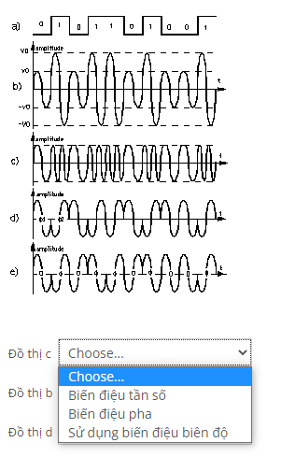

HTTP "request Line" gồm những trường nào?
a. POST/URL/Version
b. Protocol/Status code/Status phrase
c. GET/URL/Version
d. Method/URL/Version

"Khung bị lỗi bị loại bỏ, những khung tiếp sau vẫn được nhận và được lưu tạm trong vùng đệm, khi tới thời gian time-out bên gởi chỉ gởi lại khung bị mất" mệnh đề này đề cập đến cách thức xử lý nào của bên nhận khi khung bị lỗi?
a. Go-Back-N
b. Selective Repeat
c. Tần số (rate based)
d. Phản hồi (feedback based)

Tốc độ bit là gì?
Select one:
a. Thể hiện số lượng bit mà một tín hiệu có thể truyền tải
b. Thể hiện nhịp chúng ta đưa các bit lên kênh truyền.
c. Thể hiện mức độ sử dụng kênh truyền.
d. Thể hiện nhịp chúng ta đưa các tín hiệu lên kênh truyền.

IMAP là chữ viết tắt của?
a. Internet Message Access Protocol
b. Internet Email Access Protocol
c. Internet Mail Access Protocol
d. Internet Management Access Protocol

Hãy cho biết tên gọi của hình trạng mạng (topology) sau là gì?
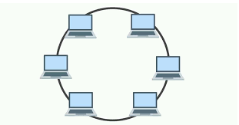
Select one:
a. Tree (cây)
b. Start (sao)
c. Ring (vòng)
d. Bus (tuyến tính)

Pure Aloha thuộc loại giao thức điều khiển truy cập đường truyền nào?
a. Phương pháp chia kênh
b. Phương pháp truy cập ngẫu nhiên
c. Phương pháp truy cập trực tiếp
d. Phương pháp phân lượt truy cập

Chuẩn mạng Ethernet 10Base2 cho phép kết nối hai máy tính có khoảng cách xa nhất là?
Select one:
a. 200m
b. 150m
c. 100m
d. 185m

Thiết bị mạng nào sau đây hoạt động ở tầng mạng của mô hình OSI?
a. Switch
b. HUB và Repeater
c. Switch và Bridge
d. Router

Khái niệm giao thông (traffic) của kênh truyền được hiểu như thế nào?
Select one:
a. Định nghĩa một ngưỡng còn “nghe” được của kênh truyền.
b. Cho biết được mức độ sử dụng kênh truyền.
c. Xác định tốc độ bit tối đa có thể chấp nhận được bởi kênh truyền.
d. Cho biết được mức độ nhiễu của kênh truyền.

Mệnh đề nào sao đây là KHÔNG đúng khi đề cập đến nhiễu trên kênh truyền?
Select one:
a. Nhiễu có thể sinh ra do điều kiện môi trường bên ngoài.
b. Nhiễu có thể sinh ra từ sự chuyển động của các điện tử trên kênh truyền.
c. Khi truyền tín hiệu, công xuất của tín hiệu nên bằng hoặc nhỏ hơn nhiều công xuất của nhiễu
d. Khi truyền tín hiệu, công xuất của tín hiệu nên lớn hơn nhiều công xuất của nhiễu

MINE cho phép một thư điện tử mang được nhiều loại dữ liệu khác nhau như audio, video, hình ảnh, tài liệu...trường nào dưới đây chỉ ra loại dữ liệu có trong thư điện tử?
a. Content-Description
b. Content-Type
c. MIME-Version
d. Content-Transfer-Encoding

Trong mô hình truyền dữ liệu đơn giản ở tầng vận chuyển của bộ giao thức TCP/IP dưới đây, giá trị SEQ (còn trống) được bên gởi thiết đặt là bao nhiêu
a. 0
b. 2047
c. 4096
d. 2048

Chức năng chính của vận chuyển là gì?
Select one:
a. Truyền tải các gói tin (packet) qua một mạng, liên mạng.
b. Truyền tải các khung (frame) trên một kênh truyền vật lý
c. Truyền tải các bit trên một kênh truyền vật lý
d. Truyền tải các thông điệp (message) từ tiến trình đến tiến trình

Mệnh đề bào dưới đây không đề cập đến mạng đường trục (Network Core)?
Select one:
a. Kết nối các host vào các router ngoại biên
b. Mạng tốc độ cao của các router
c. Sử dụng hai chế độ truyền tin là: chuyển mạch và chuyển gói
d. Đảm bảo việc truyền dữ liệu giữa các host ở cách xa nhau

Với chuẩn mạng Ethernet 10GBASE-T sử dụng cáp UTP Cat 6, cho phép kết nối trực tiếp 02 nút mạng có khoảng cách xa nhất là?
a. 60m
b. 55m
c. 50m
d. 100m

Dịch vụ không nối kết không báo nhận thường được sử dụng trong?
a. Mạng diện rộng (WAN)
b. Mạng không dây (Wireless)
c. Mạng tuyến tính (BUS)
d. Mạng cục bộ (LAN)

Trong phương pháp sử dụng cờ bắt đầu & kết thúc khung cùng với các bit độn, với mẫu bit đặc biệt để làm cờ là 01111110, với đoạn dữ liệu gốc là 11001111111001110001111111000000, thì dữ liệu chuyển lênh kênh truyền sẽ là:
a. 1100111111010011100011111101000000
b. 1100111110110011100011111011000000
c. 1100111111100011100011111110000000
d. 1100111111110011100011111111000000

"Mỗi máy tính được nối vào một thiết bị tập trung thông qua một liên kết riêng", mệnh đề này đề cập đến hình trạng mạng?

Select one:

a. Ring (vòng)

b. Bus (tuyến tính)

c. Tree (cây)

d. Start (sao)

Hãy cho biết cổng mặc định của giao thức HTTP và HTTPS là bao nhiêu?
a. 80/143
b. 80/88
c. 80/8080
d. 80/443

Đơn vị truyền dữ liệu của tầng vật lý gọi là gì?
a. Byte
b. Gói tin (Packet)
c. Khung (Frame)
d. Bit

Mô hình OSI gồm bao nhiêu tầng?
Select one:
a.8
b.6
c.7
d.5

Giao thức cửa sổ trượt sử dụng 3 bits để đánh số thứ tự các vị trí trên cửa sổ, vùng bộ nhớ đệm của bên nhận có thể chứa được 5 khung, hỏi kích thước của cửa sổ trượt trong trường hợp này là bao nhiêu?
a.4
b.3
c.16
d.8

Mã Morse có thể được xem như là bộ mã nhị phân?
Select one:
a. Đúng
b. Sai

Bộ mã nào được sử dụng rộng rãi nhất hiện nay?
Select one:
a. UTF-16
b. ANSI
c. UTF-8
d. ASCII

Cho một kịch bản trao đổi dữ liệu hai chiều trong giao thức HDLC như hình dưới đây. Hãy cho biết các giá trị X,Y,Z trong khung mà bên A sẽ gởi là gì?
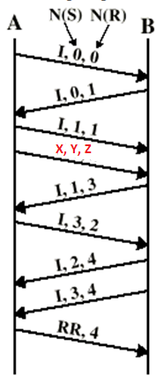
a. I,2,1

b. I,3,2

c. I,3,1

d. I,2,2

Chọn mệnh đề diễn giải đúng các thành phần trong cấu trúc của mạng máy tính?
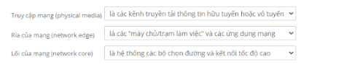

Giao thức nào được sử dụng trong dịch vụ Web (WWW)?

a. SNMP

b. HTTP

c. FTP

d. SMTP
"Trong giao thức truyền tin cài sẵn cơ chế giới hạn tần suất mà người gởi có thể truyền tin", mệnh đề này đề cập đến tiếp cận điều khiển luồng dựa trên

a. Tần số (rate based)

b. Selective Repeat

c. Phản hồi (feedback based)

d. Go-Back-N

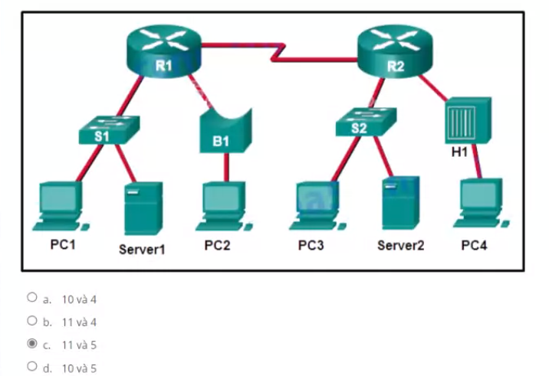

-> 10 và 5

Ảnh màu sử dụng bao nhiêu bit để số hóa một điểm ảnh?
Select one:
a. 8
b. 32
c. 24
d. 16

